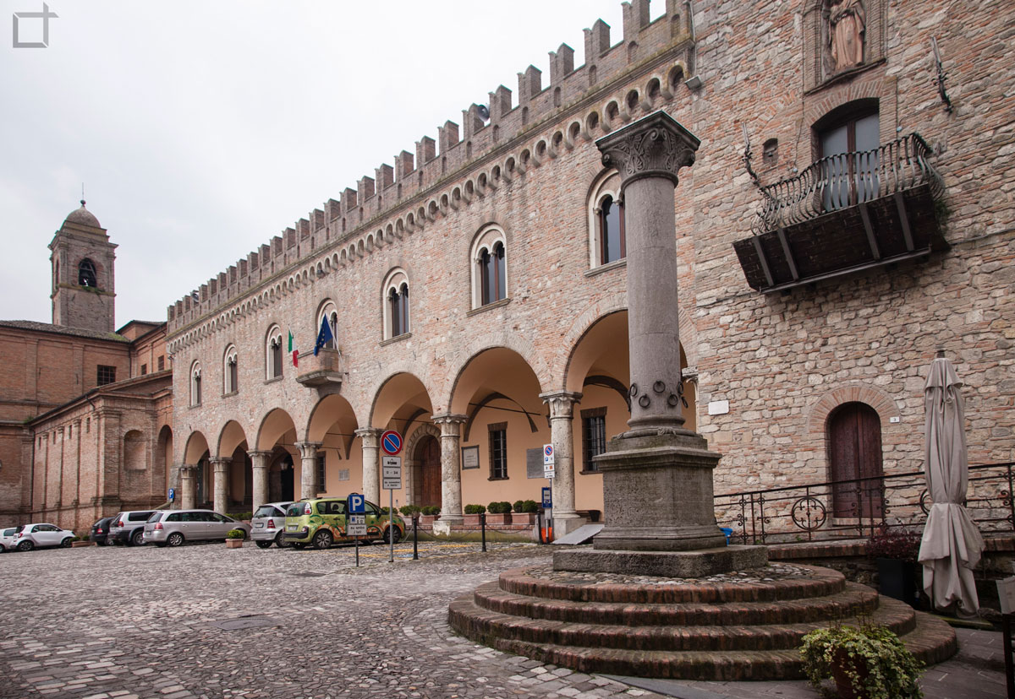
Verso la costa adriatica tra mare, monti, borghi, città culturali e minicrociera 11/ 14 settembre ‘26

1° GIORNO 11/09 CERNUSCO L/ BRISIGHELLA/ BERTINORO
Incontro nel luogo convenuto e partenza, via autostrada. Breve sosta lungo il percorso. Arrivo a Brisighella e visita.
Tre spuntoni sovrastano il borgo, uno regge la torre dell’Orologio, l’altro la Rocca, il terzo un Santuario mariano; curiosa la via degli Asini, caratteristica strada sopraelevata e coperta, illuminata da mezzi archi. Si snoda nella parte alta del paese e ha inizio da un voltone sulla destra della costruzione neoclassica del Municipio. Pranzo in ristorante.
Nel pomeriggio, partenza per Bertinoro e sosta per la visita a questo borgo tra colli e vigneti; dentro le porte è quel che resta delle mura che Alessandro VI,il papa Borgia restaurò. Il borgo è di atmosfera medievale; nella piazza venne eretta nel ‘200 una colonna, ricostruita nel 1926, alla quale ogni famiglia del luogo aveva infisso un anello: il forestiere legava il cavallo ad uno a caso, la famiglia proprietaria lo ospitava
Sistemazione in hotel, in zona, nelle camere riservate, cena e pernottamento.

2° GIORNO 12/09 CESENATICO/ crociera/ CESENATICO/ PESARO
Prima colazione in hotel.
Partenza per Cesenatico. Imbarco per la minicrociera.

Dal porto leonardesco di Cesenatico, facendo rotta verso sud, passeremo di fronte alle più illustri località della riviera romagnola ( Cesenatico, Bellaria, Rimini, Riccione, Misano Adriatico ) e, oltrepassando Cattolica e Gabicce , sconfineremo nelle Marche per ammirare dal mare il promontorio pesarese di San Bartolo, divenuto parco naturale nel 1994, con le sue falesie a picco sul mare, le sue baie e gli storici borghi arroccati, con sosta e gustoso pranzo a bordo a base di pesce.

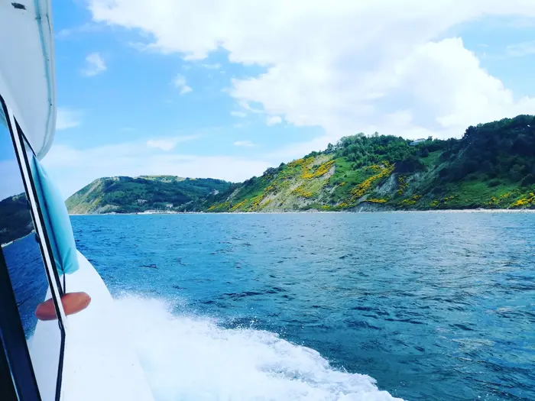
Come si svolge la giornata a bordo
- imbarco sulla motonave Adriatic Princess III alle ore 08.15 al porto di Cesenatico; ore 09.00 si mollano gli ormeggi e si salpa per raggiungere il promontorio di San Bartolo e Gabicce mare.
- Alle ore 11.00 circa, sosta a Gabicce mare; due ore di tempo libero per una passeggiata o un tour panoramico, facoltativo, in trenino fino a Gabicce monte

- alle ore 13.00 viene servito il pranzo a bordo
( menù: risotto alla marinara, frittura mista, patate fritte, acqua naturale e vino bianco
- alle ore 14.30 circa, terminato il pranzo, si riparte per la navigazione ravvicinata alle coste del promontorio con spiegazioni ed annedoti
- alle ore 17.00 circa rientro al porto di Cesenatico.

Partenza, in autopullman, per Pesaro. Arrivo, sistemazione in hotel nelle camere riservate, cena e pernottamento.

3° GIORNO 13/09 PESARO/ GRADARA/ PESARO
Pensione completa in hotel.
Mattinata dedicata alla visita di Pesaro. La città è piccola e graziosa, ha una parte cinquecentesca, di sottili antiche atmosfere, un tempo avvolta in una cinta pentagonale che si appoggiava alla Rocca Costanza.
Nel pomeriggio, escursione a Gradara che vista dall’autostrada appare come un’apparizione da castello delle fiabe. Nido di Paolo e Francesca, è un borgo collinare di omogeneo aspetto circondato da una lunga cortina trapezoidale di mura trecentesche che s’innalzano, rafforzate da torri, fino alla rocca. Sotto di essa si sviluppa l’abitato, strutturato lungo la via centrale che dall’unica porta sale al forilizio ed è composto da case basse, in laterizio, che la fama del luogo mantiene in veste medievaleggiante. Rientro in hotel in serata.

4° GIORNO 14/09 PESARO/ URBINO/ CERNUSCO L
Prima colazione in hotel.
Partenza per Urbino. Visita al centro, Patrimonio dell’Unesco per il suo valore culturale ed artistico; due dei grandi artisti ebbero qui i natali Raffello e Bramante. Il massimo monumento della città è il Palazzo Ducale che costituisce l’archetipo di dimora principesca, non fortificata, del rinascimento; l’opera fu eseguita nel 1465 su chiamata del duca Federico da Montefeltro per ampliare il nucleo primitivo.
Pranzo in ristorante.
Nel pomeriggio partenza per il rientro. Breve sosta lungo il percorso.
Arrivo in serata, direttamente al punto di partenza.

QUOTA DI PARTECIPAZIONE -€ 690

SUPPLEMENTI
camera singola -€ 90
assicurazione multirischio -€ 35

LA QUOTA COMPRENDE
- viaggio in autopullman Gran Turismo come da programma
- alloggio in buoni hotels in camere a due letti con servizi privati
- trattamento di pensione completa con acqua e vino ai pasti
- visite ed escursioni come da programma
- guide locali
- mini crociera sull’Adriatico
- assicurazione medico/ infortunistica in corso di viaggio
- assistenza di un nostro accompagnatore per tutta la durata del viaggio

LA QUOTA NON COMPRENDE
- bevande extra menù, ingressi, extra in genere
- tutto ciò non menzionato sotto la voce “ LA QUOTA COMPRENDE “

MODALITA’ DI ISCRIZIONE
- acconto di euro 200 + assicurazione facoltativa se si desidera contrarre la polizza entro il 21/05/26
- fotocopia carta d’identità all’iscrizione
- saldo entro e non oltre il 06/08/2026

LE ISCRIZIONI SI RICEVONO PRESSO
- Sede Polisportiva tutti i giovedì dalle 15.00 alle 17.00

CONTATTI
Annalisa 349/ 75.58.980
Nicola 340/ 347.32.88
www.libertascernuschese.it

IBAN
IT85 T030 6934 0731 0000 0010 378 intestato a ALLA SCOPERTA sas di Lorenzo Marchesi & co.

